ПРАВИТЕЛЬСТВО РОССИЙСКОЙ ФЕДЕРАЦИИ

НАЦИОНАЛЬНЫЙ ИССЛЕДОВАТЕЛЬСКИЙ УНИВЕРСИТЕТ

«ВЫСШАЯ ШКОЛА ЭКОНОМИКИ»

Факультет компьютерных наук

Департамент программной инженерии

|  |  |
| --- | --- |
| СОГЛАСОВАНО  Научный руководитель  старший преподаватель  департамента больших данных и информационного поиска  факультета компьютерных наук  _____________________Е.М. Гринкруг  «___» _________________ 2019 г. | УТВЕРЖДЕНО  Академический руководитель  образовательной программы  «Программная инженерия»  профессор департамента программной инженерии, канд. техн. наук  ______________________ В.В. Шилов  «___» _________________ 2019 г. |

|  |  |
| --- | --- |
| Подп. и дата |  |
| Инв. № дубл. |  |
| Взам. инв. № |  |
| Подп. и дата |  |
| Инв. № подл |  |

Сервер для мокирования асинхронных протоколов

Программа и методика испытаний

ЛИСТ УТВЕРЖДЕНИЯ

RU.17701729.03.07-01 51 01-ЛУ

|  |  |
| --- | --- |
|  | Исполнители  студент группы БПИ152  **___________________** /П.И. Данилин/  **«___» _________________**  2019 г. |

УТВЕРЖДЕН

RU.17701729. 03.07-01 51 01-1-ЛУ

Сервер для мокирования асинхронных протоколов

|  |  |
| --- | --- |
| Подп. и дата |  |
| Инв. № дубл. |  |
| Взам. инв. № |  |
| Подп. и дата |  |
| Инв. № подл |  |

Программа и методика испытаний

RU.17701729.03.07-01 51 01-ЛУ

Листов 22

# Аннотация

В данном программном документе приведена программа и методика испытаний для программного обеспечения «Сервер для мокирования асинхронных протоколов». В разделе «Объект испытаний» указаны наименование программы, а также краткая характеристика области применения. Далее, в разделе «Цель испытаний» находится цель проведения испытаний. Раздел «Требования к программе» содержит требования, подлежащие проверке в ходе испытаний. В разделе «Требования к программной документации» указан состав программной документации. В разделе «Средства и порядок испытаний» указаны технические и программные средства, используемые в ходе испытаний, а также порядок проведения испытаний. Раздел «Методы испытаний» содержит описание используемых методов испытаний, описание проверок с указанием результатов. В последнем разделе «Приложение. Перечень материалов, использованных в ходе испытаний» содержатся публикации и другие материалы, использованные в ходе испытаний.

Оформление программного документа «Программа и методика испытаний» произведено по требованиям ГОСТ 19.301-79 «Программа и методика испытаний. Требования к содержанию и оформлению» [1].

**Содержание**

Аннотация 3

1. Объект испытаний 6

1.1. Наименование 6

1.2. Краткая характеристика области применения программного продукта 6

2. Цель испытаний 7

2.1. Цель проведения испытаний 7

3. Требования к программе 8

3.1. Требования к функциональным характеристикам 8

3.2. Требования к надежности программы 8

3.3. Требования квалификация и уровня подготовки пользователя 8

3.4. Требования к составу и параметрам технических средств 8

3.5. Требования к информационной и программной совместимости 9

4. Требования к программной документации 10

4.1. Состав программной документации 10

5. Средства и порядок испытаний 11

5.1. Технические средства, используемые во время испытаний 11

5.2. Программные средства, используемые во время испытаний 11

5.3. Порядок проведения испытаний 11

6. Методы испытаний 12

6.1. Проверка функциональных требований 12

6.1.1. Конфигурация поведения WebSocket сервера списком сообщений 12

6.1.2. Конфигурация поведения WebSocket сервера реакцией списком сообщений на сообщение от клиента 13

6.1.3. Конфигурация поведения WebSocket сервера комбинацией из п. 1 и 2 14

6.1.4. Конфигурация поведения WebSocket с помощью конфигурационного файла при старте сервера 15

6.1.5. Конфигурация поведения WebSocket с помощью REST API 16

6.1.6. Добавление задержки перед отправкой события в WebSocket 16

6.1.7. Конфигурация поведения Server-Sent Events сервера списком сообщений 17

6.1.8. Конфигурация поведения Servers-Sent Events с помощью конфигурационного файла при старте сервера 18

6.1.9. Конфигурация поведения Servers-Sent Events с помощью REST API 19

6.1.10. Добавление задержки перед отправкой события в Server-Sent Events 19

6.2. Проверка требований к надежности 20

6.2.1. Программа должна осуществлять проверку корректности введенных пользователем данных и выводить сообщение об ошибке при ее нахождении 20

6.2.2. Ошибки, возникающие в приложении 20

7. Список использованной литературы 22

# Объект испытаний

## Наименование

Наименование программного продукта – «Сервер для мокирования асинхронных протоколов».

## Краткая характеристика области применения программного продукта

Разрабатываемый программный продукт можно применить при разработке сервера с сетевым интерфейсом, в котором используется протокол WebSocket или Server-Sent Events. А также при разработке приложения, которое использует подобный интерфейс. Пользователь сможет создать имитацию реального сервиса путем описания желаемого поведения, без его непосредственной реализации.

# Цель испытаний

## Цель проведения испытаний

Целью проведения испытаний является проверка корректности работы программы, а также проверка соответствия разработанной программы функциональным требованиям и требованиям к надежности, изложенным в документе «Техническое задание».

# Требования к программе

## Требования к функциональным характеристикам

Создаваемый программный продукт должен иметь следующую функциональность:

1. Конфигурация поведения WebSocket сервера списком сообщений
2. Конфигурация поведения WebSocket сервера реакцией списком сообщений списком сообщений на сообщение от клиента
3. Конфигурация поведения WebSocket сервера комбинацией из п. 1 и 2
4. Конфигурация поведения WebSocket с помощью конфигурационного файла при старте сервера
5. Конфигурация поведения WebSocket с помощью REST API
6. Добавление задержки перед отправкой события в WebSocket
7. Конфигурация поведения Server-Sent Events сервера списком сообщений
8. Конфигурация поведения Servers-Sent Events с помощью конфигурационного файла при старте сервера
9. Конфигурация поведения Servers-Sent Events с помощью REST API
10. Добавление задержки перед отправкой события в Server-Sent Events

## Требования к надежности программы

К программе предъявляются следующие требования надежности:

Программа должна осуществлять проверку корректности введенных пользователем данных и выводить сообщение об ошибке при ее нахождении.

Программа должна корректно завершаться при возникновении ошибок.

## Требования квалификация и уровня подготовки пользователя

Пользователь должен иметь базовые навыки работы в текстовых редакторах, а также уметь читать и редактировать JSON файлы.

Обязательно ознакомление пользователя с руководством оператора.

## Требования к составу и параметрам технических средств

Для эффективной работы с программой предъявляются следующие требования к составу и параметрам технических средств:

1. Процессор Pentium 2 266 MHz или мощнее
2. Оперативная память не менее 1 Гб
3. Свободное дисковое пространство не меньше 1 Гб
4. Исправная сетевая карта
5. Монитор
6. Клавиатура
7. Мышь

## Требования к информационной и программной совместимости

Для корректной работы программного продукта требуется:

1. Установленный JDK версии 1.8 или выше
2. Установленный SBT версии 1.2.8 или совместимый
3. Установленный Docker версии 2.0.0.3 или совместимый

# Требования к программной документации

## Состав программной документации

На испытания должна быть представлена документация к программе в следующем составе:

1. «Сервер для мокирования асинхронных протоколов». Техническое задание. ГОСТ 19.71-208
2. «Сервер для мокирования асинхронных протоколов». Руководство оператора. ГОСТ 19.505-79
3. «Сервер для мокирования асинхронных протоколов». Программа и методика испытаний. ГОСТ 19.301-79
4. «Сервер для мокирования асинхронных протоколов». Текст программы ГОСТ 19.401-78

# Средства и порядок испытаний

## Технические средства, используемые во время испытаний

Для надежной и бесперебойной работы программы требуется следующий состав технических средств:

1. Процессор Intel Core i5 2500
2. Оперативная память 4 Гб
3. Свободное дисковое пространство 128 Гб
4. Исправная сетевая карта
5. Монитор
6. Клавиатура
7. Мышь

## Программные средства, используемые во время испытаний

Для работы программы необходим следующий состав программных средств:

1. JDK версии 1.8
2. SBT версии 1.2.8
3. Docker версии 2.0.0.3

## Порядок проведения испытаний

Испытания должны проводиться в следующем порядке:

1. Проверка требований к программной документации
2. Проверка требований к функциональным характеристикам
3. Проверка требований к надёжности

# Методы испытаний

## Проверка функциональных требований

Чтобы запустить программу требуется ввести в консоль команду:

docker build -t async-mock . **&&** docker run -it --rm -p 2525:2525 -p 5000:5000 async-mock

После этого требуется открыть браузер, и в адресной строке ввести адрес localhost:2525/swagger

### Конфигурация поведения WebSocket сервера списком сообщений

Создадим WebSocket мок со следующей конфигурацией и отправим его на сервер (рис. 1):

{  
 **"port"**: 5000,  
 **"stubs"**: [  
 {  
 **"predicates"**: [],  
 **"responses"**: [  
 {  
 **"events"**: [  
 {  
 **"data"**: **"Hello World!"** }  
 ],  
 **"type"**: **"websocket"** }  
 ]  
 }  
 ]  
}

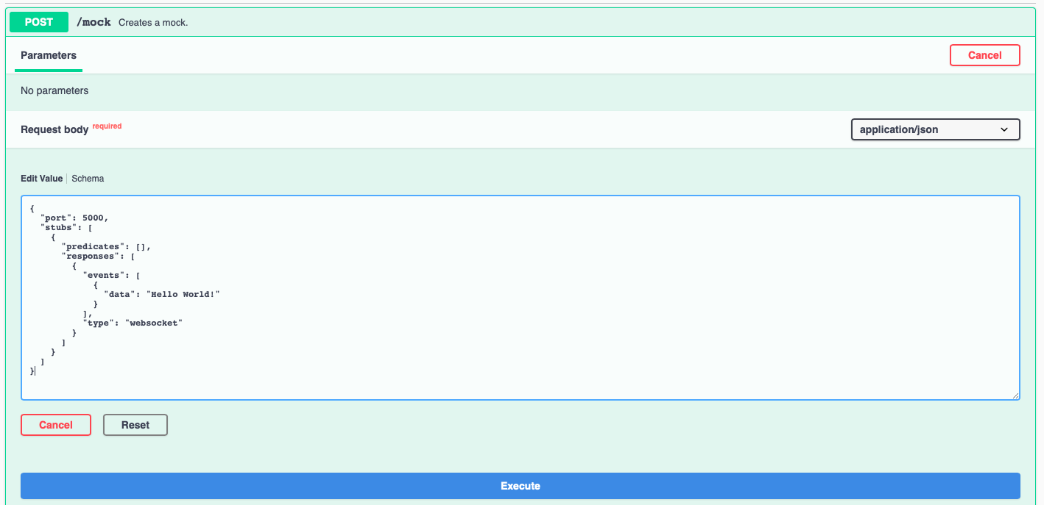

Рисунок 1. Отправка мока с последовательностью событий для WebSocket

Для проверки WebSocket будем использовать утилиту wsc [2]. Следующей командой проверим работоспособность мока:

wsc -er ws://localhost:5000

Вывод программы:

Connected to ws://localhost:5000

< "Hello World!" (5ms)

После каждой проверки будем удалять созданный мок.

### Конфигурация поведения WebSocket сервера реакцией списком сообщений на сообщение от клиента

Создадим WebSocket мок со следующей конфигурацией и отправим его на сервер (рис. 2):

{  
 **"port"**: 5000,  
 **"stubs"**: [  
 {  
 **"predicates"**: [],  
 **"responses"**: [  
 {  
 **"reactions"**: [  
 {  
 **"predicates"**: [],  
 **"reaction"**: [  
 {  
 **"data"**: **"response"** }  
 ]  
 }  
 ],  
 **"events"**: [],  
 **"type"**: **"websocket"** }  
 ]  
 }  
 ]  
}

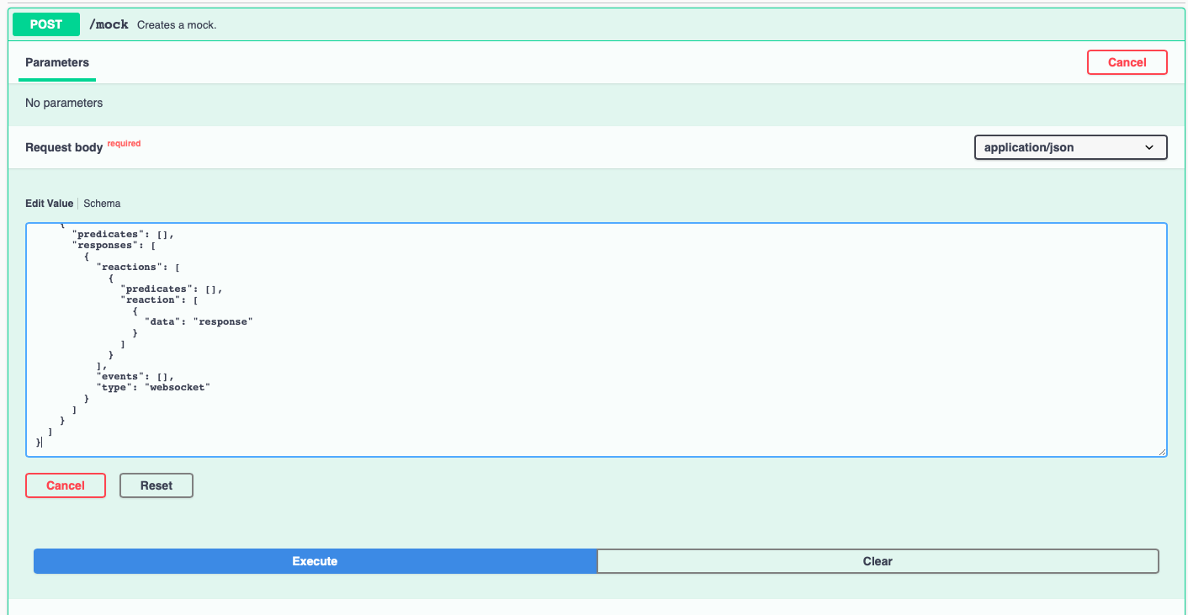

Рисунок 2. Отправка мока с реакцией на события от клиента для WebSocket

Следующей командой проверим работоспособность мока:

wsc -er ws://localhost:5000

Вывод программы:

Connected to ws://localhost:5000

> Test event

< "response" (80ms)

### Конфигурация поведения WebSocket сервера комбинацией из п. 1 и 2

Создадим WebSocket мок со следующей конфигурацией и отправим его на сервер (рис. 3):

{  
 **"port"**: 5000,  
 **"stubs"**: [  
 {  
 **"predicates"**: [],  
 **"responses"**: [  
 {  
 **"reactions"**: [  
 {  
 **"predicates"**: [],  
 **"reaction"**: [  
 {  
 **"data"**: **"response"** }  
 ]  
 }  
 ],  
 **"events"**: [  
 {  
 **"data"**: **"Hello World!"** }  
 ],  
 **"type"**: **"websocket"** }  
 ]  
 }  
 ]  
}

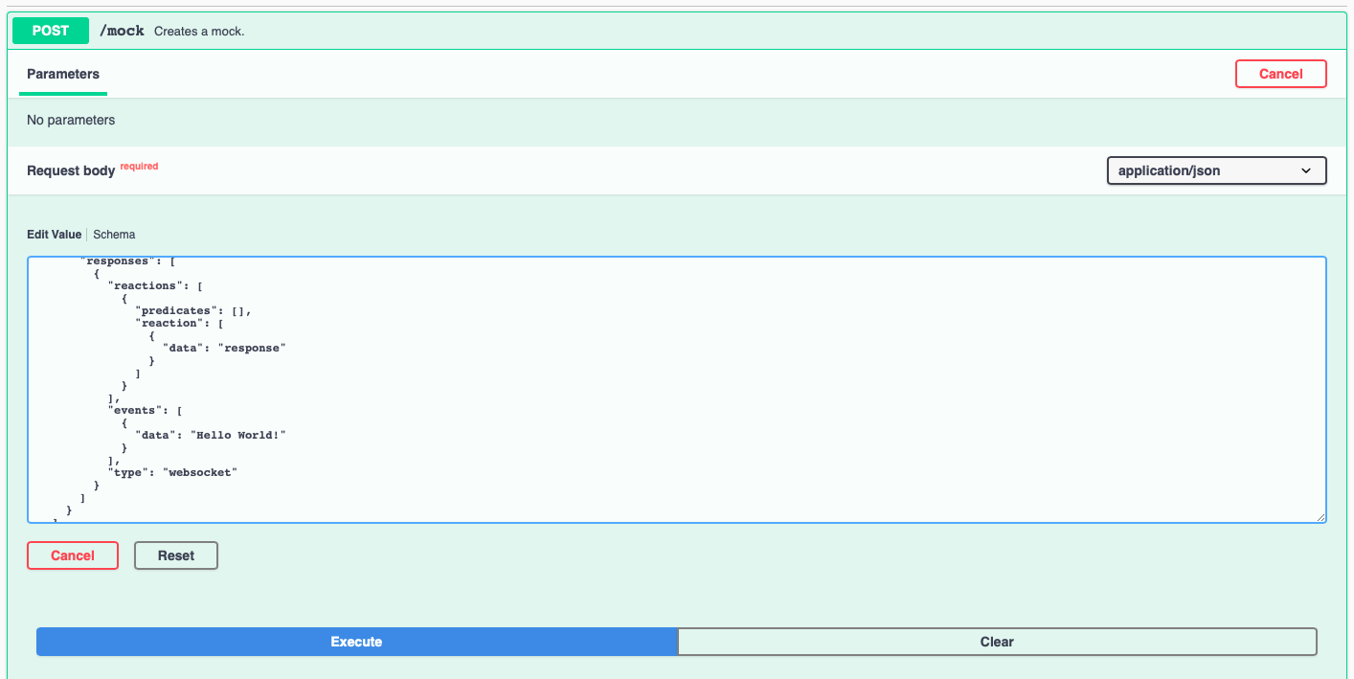

Рисунок 3. Отправка мока с последовательностью событий и реакцией на события от клиента для WebSocket

Следующей командой проверим работоспособность мока:

wsc -er ws://localhost:5000

Вывод программы:

Connected to ws://localhost:5000

< "Hello World!" (5ms)

> Test event

< "response" (28ms)

### Конфигурация поведения WebSocket с помощью конфигурационного файла при старте сервера

Создадим файл configuration.json. В него запишем конфигурацию из п. 6.1.1. Далее запустим сервер, передав аргумент -f configuration.json в параметры запуска. При запуске приложение выводит в лог:

Starting AsyncMock with args [-f, configuration.json]

Проверим работоспособность мока (вывод wsc):

Connected to ws://localhost:5000

< "Hello World!" (5ms)

### Конфигурация поведения WebSocket с помощью REST API

Данное требование проверяется в проверках 6.1.1 – 6.1.3.

### Добавление задержки перед отправкой события в WebSocket

Создадим WebSocket мок со следующей конфигурацией и отправим его на сервер (рис. 4):

{  
 **"port"**: 5000,  
 **"stubs"**: [  
 {  
 **"predicates"**: [],  
 **"responses"**: [  
 {  
 **"reactions"**: [  
 {  
 **"predicates"**: [],  
 **"reaction"**: [  
 {  
 **"data"**: **"response"**,  
 **"delay"**: **"1 second"** }  
 ]  
 }  
 ],  
 **"events"**: [  
 {  
 **"data"**: **"Hello World!"**,  
 **"delay"**: **"2 seconds"** }  
 ],  
 **"type"**: **"websocket"** }  
 ]  
 }  
 ]  
}

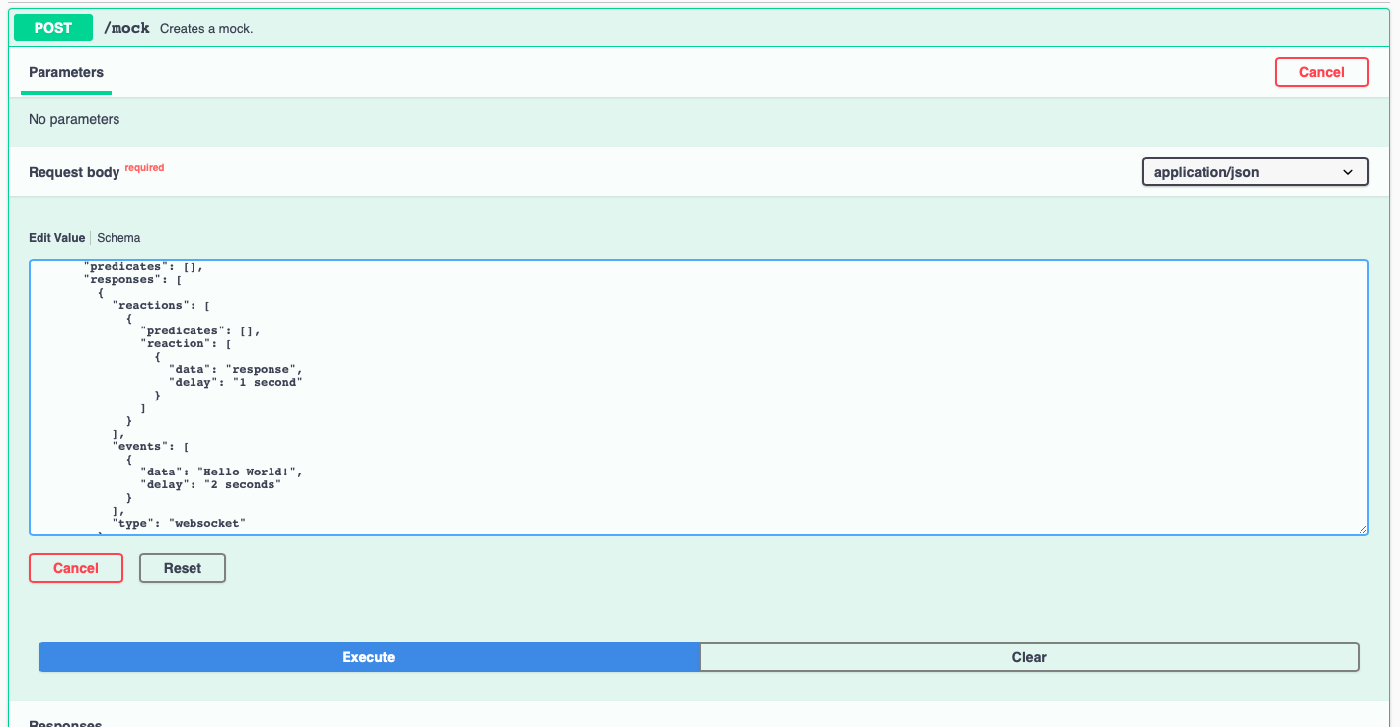

Рисунок 4. Отправка мока с задержкой для WebSocket

Проверим работоспособность мока (вывод wsc):

Connected to ws://localhost:5000

< "Hello World!" (2016ms)

> Test event

< "response" (1029ms)

### Конфигурация поведения Server-Sent Events сервера списком сообщений

Создадим Server-Sent Events мок со следующей конфигурацией и отправим его на сервер (рис. 5):

{  
 **"port"**: 5000,  
 **"stubs"**: [  
 {  
 **"predicates"**: [],  
 **"responses"**: [  
 {  
 **"events"**: [  
 {  
 **"data"**: **"Hello World!"** }  
 ],  
 **"type"**: **"sse"** }  
 ]  
 }  
 ]  
}

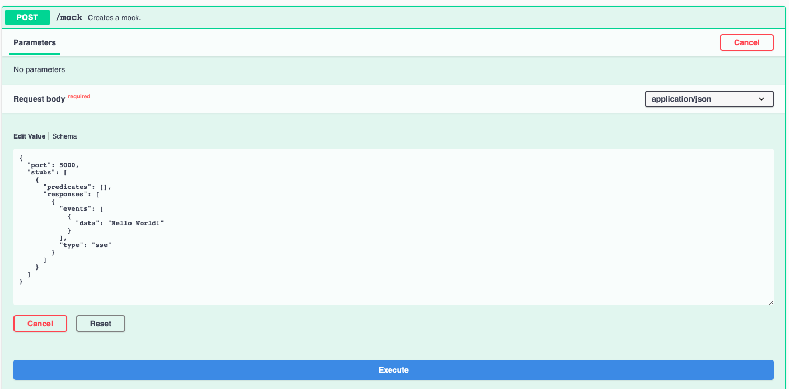

Рисунок 5. Отправка мока с последовательностью событий для Server-Sent Events

Для проверки Server-Sent Events будем заходить в браузере по ссылке localhost:5000. Результат можно увидеть на рис. 6.

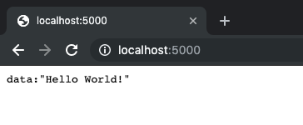

Рисунок 6. Ответ мока с последовательностью событий для Server-Sent Events

### Конфигурация поведения Servers-Sent Events с помощью конфигурационного файла при старте сервера

Создадим файл configuration.json. В него запишем конфигурацию из п. 6.1.7. Далее запустим сервер, передав аргумент -f configuration.json в параметры запуска. При запуске приложение выводит в лог:

Starting AsyncMock with args [-f, configuration.json]

Убедимся, что мок работает. Результат можно увидеть на рис. 7.



Рисунок 7. Результат проверки конфигурации с помощью файла

### Конфигурация поведения Servers-Sent Events с помощью REST API

Данное требование проверяется в проверках 6.1.7 и 6.1.10.

### Добавление задержки перед отправкой события в Server-Sent Events

Создадим Server-Sent Events мок со следующей конфигурацией и отправим его на сервер (рис. 8):

{  
 **"port"**: 5000,  
 **"stubs"**: [  
 {  
 **"predicates"**: [],  
 **"responses"**: [  
 {  
 **"events"**: [  
 {  
 **"data"**: **"Hello World!"** },  
 {  
 **"data"**: **"Delayed event"**,  
 **"delay"**: **"2 seconds"** }  
 ],  
 **"type"**: **"sse"** }  
 ]  
 }  
 ]  
}

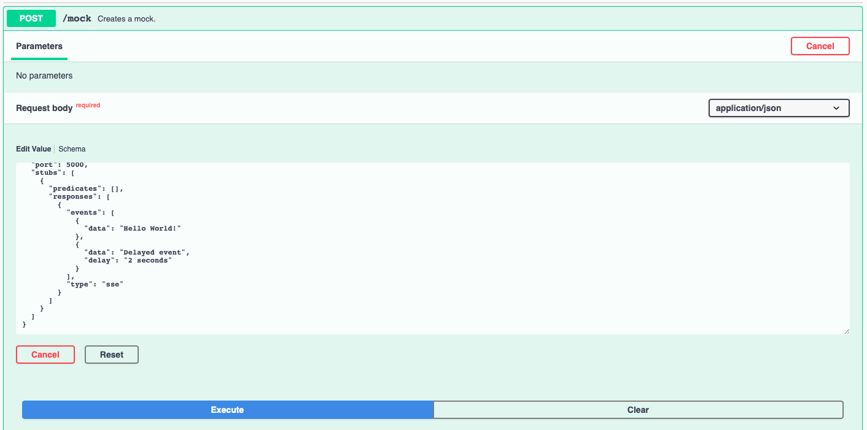

Рисунок 8. Отправка мока с задержкой событий для Server-Sent Events

Результат проверки можно увидеть на рис. 9. Второе событие отображается на странице с задержкой.

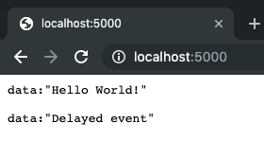

Рисунок 9. Ответ мока с задержкой событий для Server-Sent Events

## Проверка требований к надежности

### Программа должна осуществлять проверку корректности введенных пользователем данных и выводить сообщение об ошибке при ее нахождении

При возникновении ошибок, сервер возвращает наиболее подходящий код ответа с текстом сообщения ошибки.

### Ошибки, возникающие в приложении

**404 Not Found**

Данная ошибка означает, что был неправильно сформирован путь запроса, и сервер не знает, как на данный запрос ответить.

**500 Unexpected Exception**

Данная ошибка означает, что сервер получил необработанную ошибку, и необходимо просмотреть его логи для подробного изучения причины ошибки. Обычно такая ошибка возвращается, если указанный порт занят другим приложением, и сервер не может получить к нему доступ.

# Список использованной литературы

1. ГОСТ 19.301-79 Программа и методика испытаний. Требования к содержанию и оформлению. //Единая система программной документации. – М.: ИПК Издательство стандартов, 2001.

2. WebSocket client for the terminal [Электронный ресурс]. URL: https://github.com/danielstjules/wsc (дата обращения: 22.04.2019).